Thema 6: Kakao | 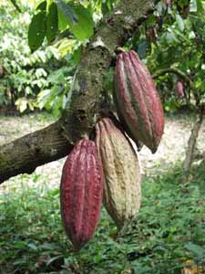
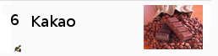 | - Gestalte den Titel deines Themas.  - Füge das Bild „Kakaobohnen.jpg“ ein.
- Erstelle Links auf die Seiten
- http://de.wikipedia.org/wiki/Kakao
- http://www.schoko-seite.de/

- Lade die Datei „Schokoladenherstellung.pdf“ in das Unterverzeichnis Kakao und erstelle einen Link darauf.
- Lade die Datei „Eine_Schokolade_erzaehlt.doc“ hoch und erstelle einen Link darauf.

- Stelle die Aufgabe:
Öffne die Datei „Arbeitsblatt: Eine Schokolade erzählt“. Schreibe zu jedem Bild einen kurzen Text. Speichere die Datei auf dem Desktop. Lade die Datei hier hoch.
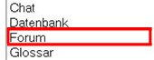 | - Richte ein Diskussionsforum zum Thema „Kakao oder Kaffee?“ ein. Füge ein neues Thema hinzu und sende den Beitrag ab.
 | - Erstelle das Glossar (Wörterbuch) Kakao und trage einige Begriffe ein (z.B. Kakaobohne, Fermentierung, Aroma, Rösten, Mahlen, Kakaobutter)
 | - Lade die Datei „Quiz_Kakao.zip“ in das Unterverzeichnis Kakao, entpacke sie und erstelle im Ordner „Quiz_Kakao“ einen Link auf die Datei „Schokoquiz1.htm“.

